TRƯỜNG THPT TRẦN HƯNG ĐẠO
Tổ Vật lí – Năm học 2024-2025

BẢNG ĐẶC TẢ MA TRẬN ĐỀ KIỂM TRA CUỐI KÌ I - LỚP 11

MA TRẬN

STT | Chủ đề/Chương | Nội dung/đơn vị kiến thức | Mức độ đánh giá |  |  |  |  |  |  |  |  |  |  |  | Tổng |  |  | Tỉ lệ % điểm
STT | Chủ đề/Chương | Nội dung/đơn vị kiến thức | TNKQ |  |  |  |  |  |  |  |  | TỰ LUẬN |  |  |  |  |  | Tỉ lệ % điểm
STT | Chủ đề/Chương | Nội dung/đơn vị kiến thức | PHẦN I  (TN Nhiều lựa chọn) |  |  | PHẦN II  (TN Đúng - Sai) |  |  | PHẦN III  (TL ngắn) |  |  |  |  |  |  |  |  | Tỉ lệ % điểm
STT | Chủ đề/Chương | Nội dung/đơn vị kiến thức | Biết | Hiểu | VD | Biết | Hiểu | VD | Biết | Hiểu | VD | Biết | Hiểu | VD | Biết | Hiểu | VD | Tỉ lệ % điểm
1 | DAO ĐỘNG | 1.1. Dao động điều hòa | 2 | 1 |  | 2 | 2 |  | 2 | 2 |  |  |  | 4
1 | DAO ĐỘNG | 1.2. Dao động tắt dần và Hiện tượng cộng hưởng |  | 1
2 | SÓNG | 2.1. Mô tả sóng | 2 | 1 |  |  | 2 |  | 1 | 1 |  |  |  | 4
2 | SÓNG | 2.2. Sóng dọc và sóng ngang | 1
2 | SÓNG | 2.3. Sóng điện từ | 1 |  |  | 2
2 | SÓNG | 2.4. Giao thoa sóng kết hợp | 1 |  |  |  |  |  | 1 | 1 |  |  |  | 4
2 | SÓNG | 2.5. Sóng dừng | 1 | 1
2 | SÓNG | 2.6. Đo tốc độ truyền âm
Tổng |  |  | 8 | 4 | 0 | 4 | 4 | 0 | 4 | 4 | 0 | 0 | 0 | 12 | 16 | 12 | 12 | 100
Tổng số lệnh hỏi |  |  | 12 |  |  | 8 |  |  | 8 |  |  | 12
Tổng số điểm |  |  | 3,00 |  |  | 2,00 |  |  | 2,00 |  |  | 3,00 |  |  | 10
Tỉ lệ (%) |  |  | 30% |  |  | 20% |  |  | 20% |  |  | 30% |  |  | 100%

BẢNG ĐẶC TẢ MA TRẬN

Chủ đề/Chương | Đơn vị  kiến thức | Mức độ đánh giá | TNKQ |  |  | TỰ LUẬN
Chủ đề/Chương | Đơn vị  kiến thức | Mức độ đánh giá | Phần I | Phần II | Phần III | TỰ LUẬN
Dao động | 1. Dao động điều hoà | Nhận biết:
Dao động | 1. Dao động điều hoà | - Nêu được một số ví dụ đơn giản về dao động tự do.
Dao động | 1. Dao động điều hoà | - Nêu được định nghĩa: biên độ, chu kì, tần số, tần số góc, độ lệch pha. | Câu 2 | Câu 1a
Dao động | 1. Dao động điều hoà | - Viết được các công thức tính chu kì, tần số, tần số góc, độ lệch pha. | Câu 1
Dao động | 1. Dao động điều hoà | - Nêu được đơn vị chu kì, tần số, tần số góc, độ lệch pha. |  | Câu 1b
Dao động | 1. Dao động điều hoà | - Tính được biên độ, chu kì, tần số, tần số góc, độ lệch pha từ đồ thị (x,t). |  |  | Câu 1, 2
Dao động | 1. Dao động điều hoà | - Tính được độ dịch chuyển, vận tốc, gia tốc từ đồ thị (x,t); (v,t) và (a,t).
Dao động | 1. Dao động điều hoà | Thông hiểu:
Dao động | 1. Dao động điều hoà | -Trình bày được các bước thí nghiệm đơn giản tạo ra được dao động và mô tả được một số ví dụ đơn giản về dao động tự do.
Dao động | 1. Dao động điều hoà | - Dùng đồ thị li độ - thời gian có dạng hình sin (tạo ra bằng thí nghiệm, hoặc hình vẽ cho trước), nêu được mô tả được một số ví dụ đơn giản về dao động tự do.
Dao động | 1. Dao động điều hoà | - Vận dụng được các khái niệm: biên độ, chu kì, tần số, tần số góc, độ lệch pha để mô tả dao động điều hoà. | Câu 3 | Câu 1c
Dao động | 1. Dao động điều hoà | - Sử dụng đồ thị, phân tích và thực hiện phép tính cần thiết để xác định được: độ dịch chuyển, vận tốc và gia tốc trong dao động điều hoà. |  | Câu 1d | Câu 3, 4
Dao động | 1. Dao động điều hoà | - Sử dụng đồ thị, phân tích và thực hiện phép tính cần thiết để mô tả được sự chuyển hoá động năng và thế năng trong dao động điều hoà.
Dao động | 1. Dao động điều hoà | Vận dụng:
Dao động | 1. Dao động điều hoà | - Vận dụng được các phương trình về li độ và vận tốc, gia tốc của dao động điều hoà. |  |  |  | Câu 1, 2, 3, 4
Dao động | 1. Dao động điều hoà | - Vận dụng được phương trình a = - ω² x của dao động điều hoà.
Dao động | 2. Dao động tắt dần, hiện tượng cộng hưởng | Nhận biết:
Dao động | 2. Dao động tắt dần, hiện tượng cộng hưởng | - Nêu được ví dụ thực tế về dao động tắt dần, dao động cưỡng bức và hiện tượng cộng hưởng.
Dao động | 2. Dao động tắt dần, hiện tượng cộng hưởng | Thông hiểu:
Dao động | 2. Dao động tắt dần, hiện tượng cộng hưởng | - Lập luận, đánh giá được sự có lợi hay có hại của cộng hưởng trong một số trường hợp cụ thể. | Câu 4
Sóng | 1. Mô tả sóng | Nhận biết:
Sóng | 1. Mô tả sóng | - Nêu các khái niệm bước sóng, biên độ, tần số, tốc độ và cường độ sóng. | Câu 5
Sóng | 1. Mô tả sóng | - Nêu được biểu thức v = λf.
Sóng | 1. Mô tả sóng | - Nêu được mối liên hệ các đại lượng đặc trưng của sóng với các đại lượng đặc trưng cho dao động của phần tử môi trường. | Câu 6
Sóng | 1. Mô tả sóng | - Tính được các đại lượng trong biểu thức v = λf. |  |  | Câu 5
Sóng | 1. Mô tả sóng | Thông hiểu:
Sóng | 1. Mô tả sóng | - Từ đồ thị độ dịch chuyển - khoảng cách (tạo ra bằng thí nghiệm, hoặc hình vẽ cho trước), mô tả được sóng qua các khái niệm bước sóng, biên độ, tần số, tốc độ và cường độ sóng. |  |  | Câu 6
Sóng | 1. Mô tả sóng | - Từ định nghĩa của vận tốc, tần số và bước sóng, rút ra được biểu thức v = λf.
Sóng | 1. Mô tả sóng | - Tính được các đại lượng trong biểu thức v = λf. | Câu 7 | Câu 2c, 2d
Sóng | 1. Mô tả sóng | - Nêu được ví dụ chứng tỏ sóng truyền năng lượng.
Sóng | 1. Mô tả sóng | Vận dụng:
Sóng | 1. Mô tả sóng | - Vận dụng được biểu thức v = λf. |  |  |  | Câu 5, 6, 7, 8
Sóng | 1. Mô tả sóng | - Sử dụng mô hình sóng giải thích được một số tính chất đơn giản của âm thanh và ánh sáng.
Sóng | 1. Mô tả sóng | - Sử dụng bảng số liệu cho trước để nêu được mối liên hệ các đại lượng đặc trưng của sóng với các đại lượng đặc trưng cho dao động của phần tử môi trường.
Sóng | 2. Sóng dọc và sóng ngang | Nhận biết:
Sóng | 2. Sóng dọc và sóng ngang | - Nêu được đặc điểm của sóng dọc và sóng ngang. | Câu 8
Sóng | 2. Sóng dọc và sóng ngang | Thông hiểu:
Sóng | 2. Sóng dọc và sóng ngang | - Quan sát hình ảnh (hoặc tài liệu đa phương tiện) về chuyển động của phần tử môi trường, thảo luận để so sánh được sóng dọc và sóng ngang.
Sóng | 2. Sóng dọc và sóng ngang | Vận dụng:
Sóng | 2. Sóng dọc và sóng ngang | - Lập luận để thiết kế phương án hoặc lựa chọn phương án đo được tần số của sóng âm bằng dao động kí hoặc dụng cụ thực hành.
Sóng | 3. Sóng điện từ | Nhận biết:
Sóng | 3. Sóng điện từ | - Nêu được trong chân không, tất cả các sóng điện từ đều truyền với cùng tốc độ. |  | Câu 2a
Sóng | 3. Sóng điện từ | - Liệt kê được bậc độ lớn bước sóng của các bức xạ chủ yếu trong thang sóng điện từ. | Câu 9 | Câu 2b
Sóng | 4. Giao thoa sóng kết hợp | Nhận biết:
Sóng | 4. Giao thoa sóng kết hợp | - Nêu được các điều kiện cần thiết để quan sát được hệ vân giao thoa. | Câu 10
Sóng | 4. Giao thoa sóng kết hợp | - Tính được các đại lượng trong biểu thức i = λD/a cho giao thoa ánh sáng qua hai khe hẹp. |  |  | Câu 7
Sóng | 4. Giao thoa sóng kết hợp | Thông hiểu:
Sóng | 4. Giao thoa sóng kết hợp | - Mô tả được thí nghiệm chứng minh sự giao thoa hai sóng kết hợp bằng dụng cụ thực hành sử dụng sóng nước (hoặc sóng ánh sáng).
Sóng | 4. Giao thoa sóng kết hợp | - Tính được các đại lượng trong biểu thức i = λD/a cho giao thoa ánh sáng qua hai khe hẹp. |  |  | Câu 8
Sóng | 4. Giao thoa sóng kết hợp | Vận dụng:
Sóng | 4. Giao thoa sóng kết hợp | - Phân tích, xử lí số liệu thu được từ thí nghiệm, nêu được các điều kiện cần thiết để quan sát được hệ vân giao thoa.
Sóng | 4. Giao thoa sóng kết hợp | - Vận dụng được biểu thức i = λD/a cho giao thoa ánh sáng qua hai khe hẹp. |  |  |  | Câu 9, 10, 11, 12
Sóng | 5. Sóng dừng | Nhận biết:
Sóng | 5. Sóng dừng | - Xác định được nút và bụng của sóng dừng. | Câu 11
Sóng | 5. Sóng dừng | Thông hiểu:
Sóng | 5. Sóng dừng | - Mô tả các bước thí nghiệm tạo sóng dừng và giải thích được sự hình thành sóng dừng.
Sóng | 5. Sóng dừng | - Sử dụng hình ảnh (tạo ra bằng thí nghiệm, hoặc hình vẽ cho trước) xác định được nút và bụng của sóng dừng | Câu 12
Sóng | 5. Sóng dừng | Vận dụng:
Sóng | 5. Sóng dừng | - Sử dụng các cách biểu diễn đại số và đồ thị để phân tích, xác định được vị trí nút và bụng của sóng dừng.
Sóng | 6. Đo tốc độ truyền âm | Vận dụng:
Sóng | 6. Đo tốc độ truyền âm | - Lập luận để thiết kế phương án hoặc lựa chọn phương án đo được tốc độ truyền âm bằng dụng cụ thực hành.
TỔNG

ĐỀ KIỂM TRA

TRƯỜNG THPT TRẦN HƯNG ĐẠO  TỔ: VẬT LÍ | ĐỀ KIỂM TRA CUỐI KÌ I  MÔN: VẬT LÍ - LỚP 11  Năm học 2024 -2025  Thời gian: 45 phút (không kể thời gian giao đề)  Ngày kiểm tra: 2024  (Đề kiểm tra có…. trang, gồm……..bài/câu)
-------------------------------------------------------------------------------
PHẦN I. Câu trắc nghiệm nhiều phương án lựa chọn. Thí sinh trả lời từ câu 1 đến câu 12. Mỗi câu hỏi thí sinh chỉ chọn một phương án.
Câu 1: Tần số dao động của một vật được xác định bởi biểu thức
A. $\text{f = }\frac{\text{ω}}{\text{2π}}$. B. f = 2$\text{πω.}$ C. f = 2$\text{πT}$. D. $\text{f = }\frac{\text{1}}{\text{2T}}$.
Câu 2: Chu kì dao động là
A. số dao động toàn phần mà vật thực hiện được.
B. thời gian vật thực hiện một dao động toàn phần.
C. thời gian chuyển động của vật.
D. số dao động toàn phần mà vật thực hiện trong một giây.
Câu 3: Cho đồ thị li độ – thời gian của một vật dao động điều hoà như Hình 1.3. Thông tin nào dưới đây là đúng?
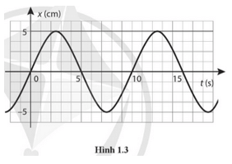
A. Tần số của dao động là 10 Hz.
B. Chu kì của dao động là 10 s.
C. Biên độ của dao động là 10 cm.
D. Tần số góc của dao động là 0,1 rad/s.
Câu 4: Trường hợp nào dưới đây là tác hại của hiện tượng cộng hưởng?
A. Xích đu dao động chậm dần khi không còn ngoại lực.
B. Sự sụp đổ của các tòa nhà trong động đất.
C. Dây đàn guitar dao động chậm dần khi nhạc công ngừng gẩy đàn.
D. Ván nhảy cầu dao động sau khi vận động viên nhảy khỏi ván.
Câu 5: Khoảng cách giữa hai điểm gần nhất trên cùng một phương truyền sóng dao động cùng pha là
A. chu kì sóng. B. bước sóng. C. tần số sóng. D. biên độ sóng.
Câu 6: Phát biểu nào sau đây về đại lượng đặc trưng của sóng cơ học là không đúng?
A. Buớc sóng là quãng đường sóng truyền đi được trong một chu kì dao động.
B. Tốc độ truyền sóng bằng tốc độ dao động của các phần tử môi trường.
C. Tần số của sóng là tần số của nguồn sóng.
D. Chu kì của sóng là chu kì của nguồn sóng.
Câu 7: Một sóng cơ lan truyền trong một môi trường với tốc độ 1,0 m/s và tần số 10 Hz. Bước sóng của nó là
A. 4,0 cm. B. 10 m. C. 8,0 cm. D. 10 cm.

Câu 8: Chọn câu đúng.
A. Sóng dọc là sóng có các phần tử dao động theo phương truyền sóng.
B. Sóng dọc là sóng truyền dọc theo một sợi dây.
C. Sóng dọc là sóng truyền theo phương thẳng đứng, còn sóng ngang là sóng truyền theo phương nằm ngang.
D. Sóng ngang là sóng có các phần tử dao động theo phương truyền sóng.
Câu 9: Theo thứ tự bước sóng tăng dần thì sắp xếp nào dưới đây là đúng?
A. Vi sóng, tia tử ngoại, tia hồng ngoại, tia X.
B. Tia tử ngoại, tia hồng ngoại, vi sóng, tia X.
C. Tia X, tia tử ngoại, tia hồng ngoại, vi sóng.
D. Tia hồng ngoại, tia tử ngoại, vi sóng, tia X.
Câu 10: Điều kiện có giao thoa sóng là gì?
A. Có hai sóng chuyển động ngược chiều giao nhau.
B. Có hai sóng cùng bước sóng giao nhau.
C. Có hai sóng cùng tần số và có độ lệch pha không đổi.
D. Có hai sóng cùng biên độ, cùng tốc độ giao nhau.
Câu 11: Phát biểu nào sau đây là đúng khi nói về sóng dừng?
A. Tại bụng sóng, sóng tới và sóng phản xạ cùng pha.
B. Những điểm đứng yên được gọi là bụng sóng.
C. Tại nút sóng, sóng tới và sóng phản xạ cùng pha.
D. Những điểm dao động với biên độ cực đại được gọi là nút sóng.
Câu 12: Hình ảnh sóng dừng trên sợi dây hai đầu cố định như hình vẽ. Trên dây có bao nhiêu bụng sóng, bao nhiêu nút sóng?
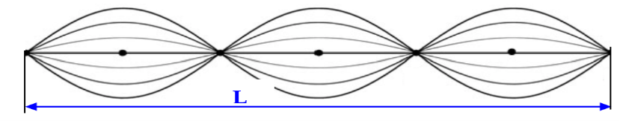
A. 3 nút, 5 bụng. B. 3 nút, 4 bụng.
C. 4 nút, 4 bụng. D. 3 bụng, 4 nút.

PHẦN II. Câu trắc nghiệm đúng sai. Thí sinh trả lời từ câu 1 đến câu 2. Trong mỗi ý a), b), c), d) ở mỗi câu, thí sinh chọn đúng hoặc sai.
Câu 1. Một vật nhỏ dao động có đồ thị li độ và thời gian như hình vẽ.
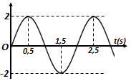
x(cm)

a) Biên độ dao động là độ lớn cực đại của li độ.
b) Tần số dao động có đơn vị là s.
c) Tần số góc của dao động là π$\text{π}$ rad/s.
d) Tại thời điểm t = 0,5 s vận tốc của vật có độ lớn là 2π cm/s.
Câu 2. Các tia UV-A (có bước sóng trong khoảng từ 320 nm đến 400 nm) trong ánh sáng mặt trời có thể có tác dụng sinh học tốt như kích thích sự sản sinh vitamin D. Cho biết c = 3.10⁸ m/s và 1 nm = 10⁻⁹ m.
a) Tia UV-A có bản chất là sóng điện từ.
b) Mắt chúng ta không thể nhìn thấy tia UV-A vì nó có bước sóng nằm ngoài vùng ánh sáng nhìn thấy.
c) Tia UV-A có bước sóng 320 nm ứng với tần số 9,357.10¹⁴ Hz.
d) Tia UV-A có bước sóng 400 nm ứng với tần số 7,5.10¹⁴ Hz.
PHẦN III. Câu trắc nghiệm trả lời ngắn. Thí sinh trả lời từ câu 1 đến câu 8.
Câu 1. Đồ thị li độ - thời gian của một con lắc đơn dao động điều hòa được mô tả trên hình vẽ. Biên độ dao động của con lắc đơn là bao nhiêu cm ?
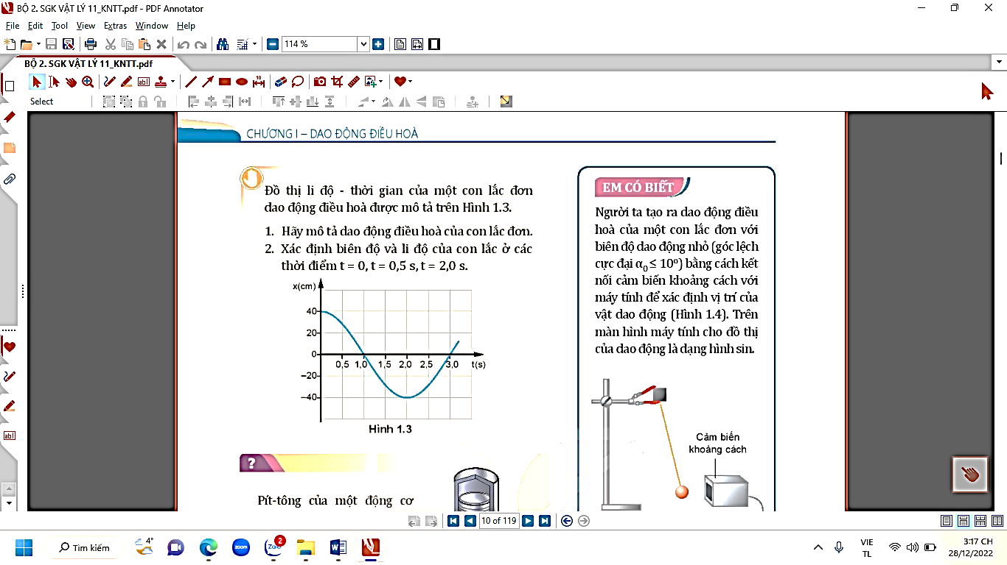
Câu 2: Vật dao động có đồ thị li độ - thời gian như hình vẽ. Chu kì của vật là bao nhiêu giây?
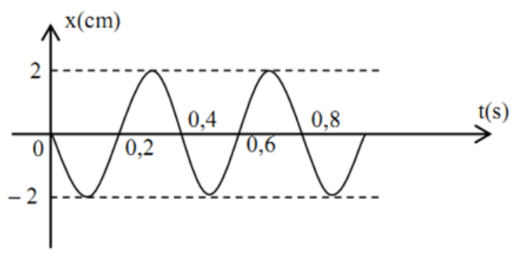
Câu 3: Một vật dao động điều hòa có đồ thị li độ - thời gian như hình vẽ. Tại thời điểm 0,2 s, vận tốc của vật có độ lớn là bao nhiêu cm/s? (làm tròn kết quả đến chữ số hàng phần mười).
Câu 4: Vật dao động điều hòa có đồ thị li độ - thời gian như hình vẽ. Gia tốc của vật tại thời điểm t = 1 s là bao nhiêu cm/s²?

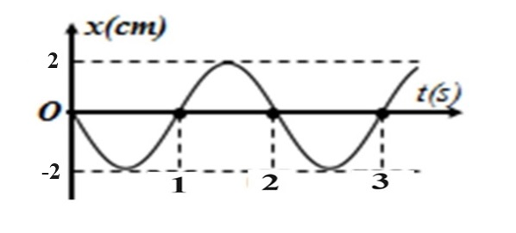
Câu 5: Một sóng cơ có tần số 200 Hz lan truyền trong một môi trường với bước sóng λ = 7,5 m. Tốc độ truyền sóng cơ là bao nhiêu m/s?
Câu 6: Hình 6.4 là đồ thị li độ - khoảng cách của một sóng truyền dọc trên một sợi dây tại một thời điểm xác định. Cho biết khoảng cách giữa hai đỉnh sóng liên tiếp trên dây bằng 25,0 cm. Tốc độ truyền sóng trên dây bằng 50,0 cm/s. Chu kì sóng là bao nhiêu giây?
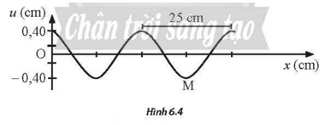
Câu 7: Trong thí nghiệm Young về giao thoa ánh sáng, khoảng cách giữa hai khe là a = 10⁻³ m. Bước sóng ánh sáng dùng trong thí nghiệm là 0,6.10⁻⁶ m, khoảng vân i đo được là 6,10⁻⁴m. Khoảng cách D từ hai khe đến màn quan sát là bao nhiêu m?
Câu 8: Trong thí nghiệp Young về giao thoa với ánh sáng đơn sắc, khoảng cách giữa hai khe là 1 mm, khoảng cách từ mặt phẳng chứa hai khe đến màn quan sát là 2 m. Tại điểm M trên màn quan sát cách vân trung tâm 3 mm có vân sáng bậc 3. Bước sóng của ánh sáng dùng trong thí nghiệm là bao nhiêu nanômét?
TỰ LUẬN. Thí sinh trả lời từ câu 1 đến câu 12.
Sử dụng các thông tin sau cho Câu 1 đến Câu 4: Một vật dao động điều hòa với phương trình vận tốc trong đó, v tính bằng cm/s, t tính bằng s.
Câu 1. Xác định biên độ dao động của vật.
Câu 2. Xác định pha ban đầu của dao động.
Câu 3. Viết phương trình li độ của vật.
Câu 4. Viết phương trình gia tốc của vật .
Sử dụng các thông tin sau cho Câu 5 đến Câu 8: Hình 6.2 là hình ảnh của một sóng trên dây đàn hồi tại một thời điểm xác định. Cho biết thời gian ngắn nhất để điểm A từ vị trí cân bằng dao động theo phương thẳng đứng và trở lại vị trí này là 0,2 s và khoảng cách CD bằng 80 cm.
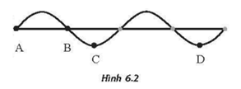
Câu 5. Chu kỳ sóng là bao nhiêu?
Câu 6. Bước sóng là bao nhiêu?
Câu 7. Tính tốc độ truyền sóng trên dây.
Câu 8. Khoảng cách AB bằng bao nhiêu ?
Sử dụng các thông tin sau cho Câu 9 đến Câu 12: Trong thí nghiệm Young về giao thoa ánh sáng, khi nguồn sáng là ánh sáng đơn sắc có buớc sóng $\text{λ}$, người ta đo khoảng cách giữa 8 vân sáng liên tiếp là 21 mm. Cho biết khoảng cách giữa hai khe là 0,3 mm và khoảng cách từ hai khe đến màn là 1,5 m.
Câu 9. Tính khoảng vân i.
Câu 10. Tính bước sóng $\text{λ}$.
Câu 11. Tại điểm M trên màn cách vân trung tâm là 16,5 mm có vân sáng (vân tối) bậc mấy?
Câu 12. Tính khoảng cách từ vân sáng bậc hai đến vân tối thứ tư ở cùng phía so với vân sáng trung tâm (vân sáng cách đều hai khe sáng).

---------------------------HẾT------------------------
ĐÁP ÁN
PHẦN I
(Mỗi câu trả lời đúng thí sinh được 0,25 điểm)
Câu | 1 | 2 | 3 | 4 | 5 | 6 | 7 | 8 | 9 | 10
Chọn | A | B | B | B | B | B | D | A | C | C
Câu | 11 | 12 | 13 | 14 | 15 | 16 | 17 | 18 | 19 | 20
Chọn | A | D

PHẦN II
Điểm tối đa của 01 câu hỏi là 1 điểm.
•Thí sinh chỉ lựa chọn chính xác 01 ý trong 1 câu hỏi được 0,1 điểm.
•Thí sinh chỉ lựa chọn chính xác 02 ý trong 1 câu hỏi được 0,25 điểm.
•Thí sinh chỉ lựa chọn chính xác 03 ý trong 1 câu hỏi được 0,50 điểm.
•Thí sinh lựa chọn chính xác cả 04 ý trong 1 câu hỏi được 1 điểm.
Câu 1. | Câu 2. | Câu 3. | Câu 4. | Câu 5. | Câu 6. | Câu 7. | Câu 8. | Câu 9. | Câu 10.
a) Đ | a) Đ
b) S | b) Đ
c) Đ | c) S
d) S | d) Đ

PHẦN III
(Mỗi câu trả lời đúng thí sinh được 0,25 điểm)
Câu | 1 | 2 | 3 | 4 | 5 | 6 | 7 | 8 | 9 | 10
Chọn | 40 | 0,4 | 31,4 | 0 | 1500 | 0,5 | 1 | 500
Câu | 11 | 12 | 13 | 14 | 15 | 16 | 17 | 18 | 19 | 20
Chọn

TỰ LUẬN
(Mỗi câu trả lời đúng thí sinh được 0,25 điểm)
Câu | Nội dung | Điểm
1 | A = 5 cm | 0,25
2 | ${}_{\text{o}}$ = 0 rad | 0,25
3 | x = 5cos(2πt) cm | 0,25
4 | a = 20$π^{2}$cos (2πt + π) cm/s²  Hoặc a = - 20$π^{2}$cos(2πt) cm/s² | 0,25
5 | T/2 = 0,2 => T = 0,4 s. | 0,25
6 | $\text{λ}$ = 80 cm = 0,8 m. | 0,25
7 | v = $\frac{ \text{λ}}{T}$ = 200 cm/s = 2 m/s. | 0,25
8 | AB = $\text{λ}$/2 = 40 cm = 0,4 m. | 0,25
9 | 7i = 21 => i = 3 mm = 3.10⁻³ m. | 0,25
10 | $\text{λ}\text{ = }\frac{\text{ai}}{\text{D}}$ = 6.10⁻⁷ m = 0,6 $μ$m. | 0,25
11 | $\frac{{\text{x}}_{\text{M}}}{\text{i}}$ = 5,5 . Tại M là vân tối thứ sáu. | 0,25
12 | $∆x$ = 3,5i – 2i = 1,5i = 4,5 mm = 4,5.10⁻³ m. | 0,25

----------------------------------------------

